Hướng dẫn giải bài tập sách giáo khoa Toán lớp 3: Hình tròn, tâm, đường kính, bán kính
Hướng dẫn giải bài Hình tròn, tâm, đường kính, bán kính (bài 1, 2, 3 SGK Toán lớp 2 trang 111)
Bài 1: (Hướng dẫn giải bài tập số 1 SGK)
Nêu tên đường kính, bán kính có trong mỗi hình tròn:
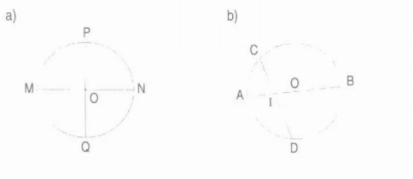
Hướng dẫn giải
a) Bán kính OP, ON, OQ, OM
Đường kính: MN, PQ
b) Bán kính OA, OB
Đường kính: AB
Bài 2: (Hướng dẫn giải bài tập số 2 SGK)
Em hãy vẽ hình tròn có
a) Tâm O bán kính 2 cm
b) Tâm I bán kính 3 cm
Hướng dẫn giải
Học sinh tự vẽ hình tròn theo yêu cầu của đề bài.
Bài 3: (Hướng dẫn giải bài tập số 3 SGK)
- Vẽ bán kính OM, đường kính CD trong hình tròn sau:

b) Đúng hay sai?
Độ dài đoạn thẳng OC dài hơn độ dài đoạn thẳng OD
Độ dài đoạn thẳng OC ngắn hơn độ dài đoạn thẳng OM
Độ dài đoạn thẳng OC bằng một phần hai độ dài đoạn thẳng CD
Hướng dẫn giải
a) Học sinh tự vẽ bán kính OM, đường kính CD trong hình tròn
b) Độ dài đoạn thẳng OC dài hơn độ dài đoạn thẳng OD (S)
Độ dài đoạn thẳng OC ngắn hơn độ dài đoạn thẳng OM (S)
Độ dài đoạn thẳng OC bằng một phần hai độ dài đoạn thẳng CD (Đ)

